**一、選擇：(每個答案 2 分，共 72 分)**

1. (　　)在臺灣北部的景美舊稱「梘尾」，梘是指輸水灌溉的木槽管道，清朝統治前期這裡是某個水利工程灌溉水渠的末端，因此而得名。請問：上述指的最可能是哪一個水利工程？　(A)八堡圳　(B)曹公圳　(C)瑠公圳　(D)嘉南大圳。
2. (　　)下列哪一個地名的命名與客家族群有關？　(A)新營　(B)新屋　(C)新厝　(D)中興新村。
3. (　　)「竹塹」是原居在新竹平埔族「竹塹社」的音譯，隨後因行政區的改變，取一竹字，再加上新字成為「新竹」。請問：有關現今「新竹」這個地名的由來，最主要是受到下列何者的影響？　(A)植被分布　(B)氣候特徵　(C)歷史更迭　(D)產業發展。
4. (　　)嘉義縣舊名為「諸羅縣」，在乾隆末年發生林爽文事件時，諸羅當地因為協助守城有功，隔年為了「嘉」獎諸羅縣義民忠「義」，而將諸羅改為「嘉義」。根據上文，請問：嘉義縣命名依據為下列何者？　(A)方位　(B)自然環境　(C)原住民語　(D)皇帝賜名。
5. (　　)臺灣的縣市名稱命名依據不盡相同，但下列何者並非臺灣縣市名稱的命名依據來源？　(A)源於原住民語　(B)源於宗教信仰　(C)源於皇帝賜名　(D)源於自然環境。
6. (　　)(甲)地名是生活在當地的人群賦予生活空間的一個稱呼 (乙)地名是居民對生活環境的認知，也是一種有形的文化景觀 (丙)隨著人類開發的腳步，當原始自然景觀被破壞，早期自然景觀而命名的地名就應該廢除 (丁)地名除了展現人與人、人與環境的互動外，也可以展現不同的族群、政治政體的想法。上述對於地名的重要性解析，哪些敘述是正確的？　(A)甲乙　(B)甲丁　(C)乙丙　(D)丙丁。
7. (　　)臺灣地名的起源雖然都是以漢字書寫，但是並非所有地名都是由漢人命名。下列何者地名即為源自於「外來語」的地名？　(A)三貂角　(B)芎林鄉　(C)大溪區　(D)前鎮區。
8. (　　)清帝國時期臺灣建省後，將臺灣劃分為附圖中的四大行政區，其中鳳山縣隸屬於哪一地區？　(A)臺北府　(B)臺灣府　(C)臺南府　(D)臺東直隸州。

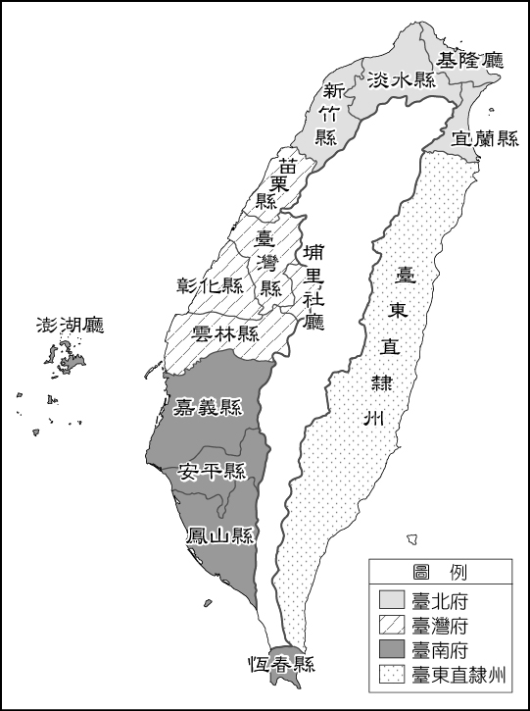

1. (　　)根據記載，臺南東山舊稱「番社」，在戰後初設番社鄉，後因地方認為「番社鄉其名稱粗俗，且易被人誤會為高山族之番社，擬採山在本鄉之東之義，改名為東山鄉」。由此可知，臺南市東山區的舊名由來與下列何者有關？　(A)平埔族的居住地　(B)日語發音的轉譯　(C)自然地勢的形狀　(D)清朝皇帝的賜名。
2. (　　)附圖為民國99年縣市合併前舊臺南市的行政區劃分。從圖中可以了解舊臺南市的行政區，原則上依據下列何者進行劃分和命名？　(A)方位　(B)原住民語　(C)自然環境　(D)傳統文化。

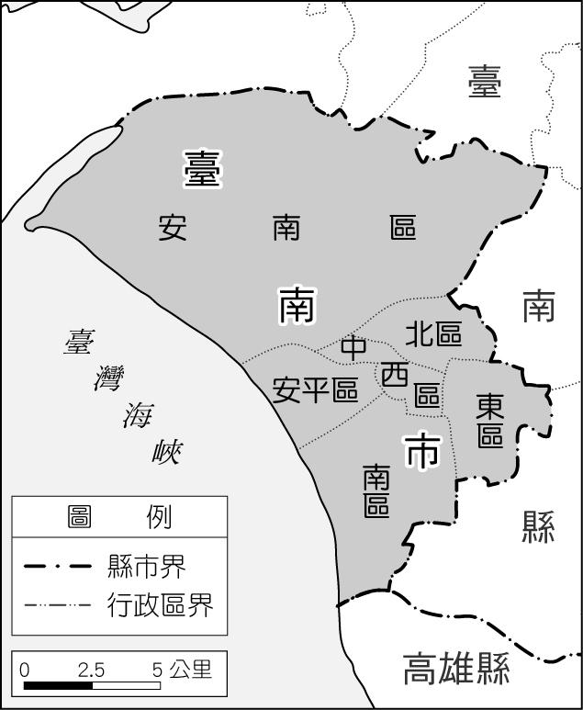

1. (　　)(甲)高雄「左營」 (乙)桃園「復興」 (丙)臺南「玉井」 (丁)宜蘭「羅東」。上列四個地名中，若依照該地名出現的年代排列，由早到晚正確的順序應是下列何者？　(A)甲乙丙丁　(B)乙丙丁甲　(C)丙甲丁乙(D)丁甲丙乙。
2. (　　)「坪」是指地形平坦的階地，然而地形作用千奇萬變，平坦的階地可能是受到河流或海水的侵蝕與堆積作用交互影響而形成。請問：下列有「坪」的地名之中，何者的作用力與其他選項不同？　(A)桃園市大溪區「阿姆坪」　(B)新北市坪林區「坪頂」　(C)花蓮縣豐濱鄉「石梯坪」　(D)苗栗縣三灣鄉「大坪林」。
3. (　　)附圖為臺灣行政區圖，下列關於臺灣行政區的敘述，哪些正確？ (甲)清代建省後，行政區劃分作臺北府、臺灣府、臺南府、臺東直隸州 (乙)目前臺灣行政區劃分為5個直轄市，17個縣市 (丙)重要的聚落其地名，可能成為村里或鄉鎮的名稱，但各縣市的命名則由政府決定 (丁)連江縣是金門列嶼的行政區名，行政區劃分屬於福建省　(A)甲、乙　(B)甲、丙　(C)乙、丁　(D)丙、丁。

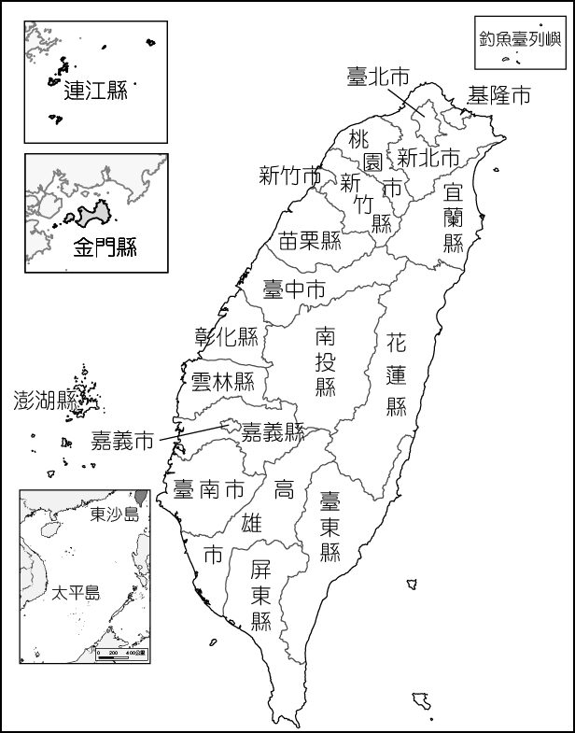

1. (　　)下列臺灣哪一個地方當初在命名時，是以周圍植物作為命名的依據？　(A)木柵　(B)芎林　(C)馬公　(D)竹崎。
2. (　　)下列四個地名的命名中，何者與人文環境有關？　(A)竹頭崎　(B)三重埔　(C)大姑陷　(D)二竹圍。
3. (　　)人群與環境互動下會創造出文化景觀，有關文化景觀的敘述，下列何者正確？　(A)可以反映不同地方的環境特性　(B)僅有形的產物可成為文化景觀　(C)文化景觀無法受外來族群影響　(D)地名不算是文化景觀的一部分。
4. (　　)臺灣有些地名使用方位來命名，但下列何項地名的意思與方位無關？　(A)北屯　(B)北埔　(C)竹北　(D)北投。
5. (　　)(甲)阿猴 (乙)打狗 (丙)諸羅山 (丁)猫裏社。以上為臺灣某些縣市的舊地名，若將其由北向南依次排列，正確順序應為何？　(A)甲乙丙丁　(B)乙甲丙丁　(C)丙丁乙甲　(D)丁丙乙甲。
6. (　　)許多都市的市中心由於發展速度較快，行政區的界線更迭頻繁，為了簡化行政作業，常以簡單的方位命名行政區。下列四張為不同縣市的行政區圖，請問：何者最符合以上所敘述之都市？  
   (A)　(B)  
   (C)　(D)

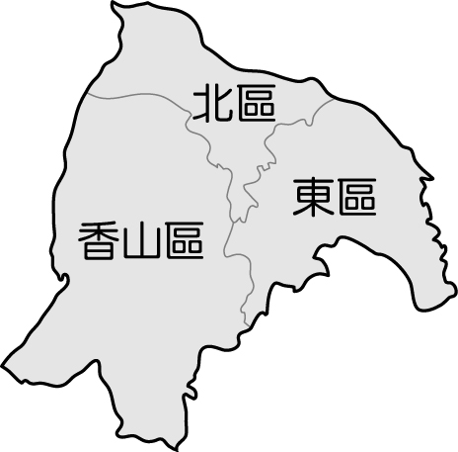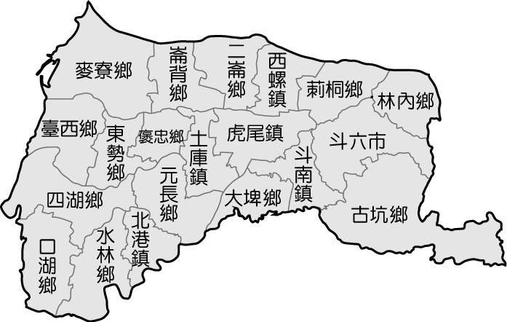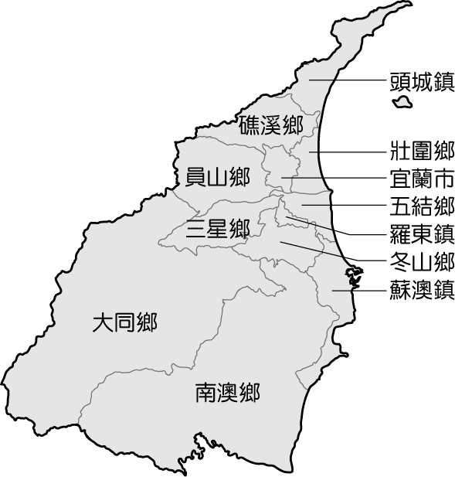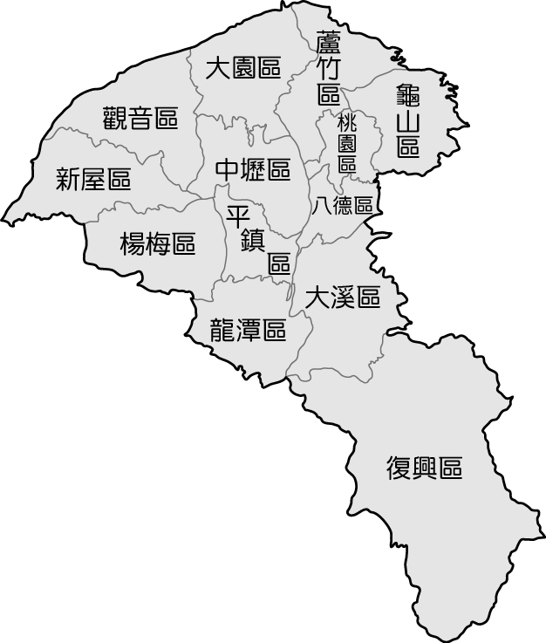

1. (　　)台江內海在臺灣歷史上占有一席之地，見證了平埔族、漢人及荷蘭人互動的場域。請問：台江內海對照現在位置，最有可能位於附圖中何處？　(A)甲　(B)乙　(C)丙　(D)丁。

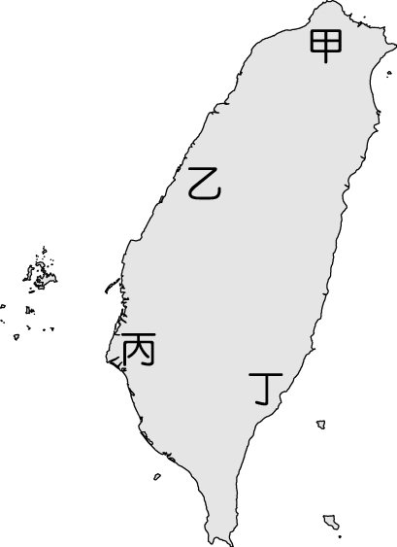

1. (　　)臺灣的行政區中，有不少地名或路名，重複、相似度極高，如臺北有信義區、南投有信義鄉；臺北有和平路、高雄也有和平路。有關上述地名或路名重複的原因，最有可能為下列何者？　(A)各地方政府為賦予道德教化　(B)臺灣法律規定下的命名原則　(C)尊重原住民族歷史及傳統文化　(D)這些地區的自然環境均類似。
2. (　　)臺灣部分山區的行政區地名具有四維八德、政治意識的含義，像是花蓮縣光復鄉、南投縣仁愛鄉等，這最能反映山地行政區發展的何種現象？　(A)成立時間較晚　(B)移墾歷史較長　(C)族群較多元複雜　(D)土地面積較廣。
3. (　　)臺灣原住民族群眾多，早期原住民開墾或是依照原住民傳統習俗而命名的地名也不在少數，根據下列地名推測，何者最可能和原住民地名無關？　(A)羅東　(B)烏來　(C)新莊　(D)麻豆。
4. (　　)臺灣在歷史上曾有許多的名稱，下列哪一個名稱曾在古書中被使用來稱呼臺灣島？　(A)台江內海　(B)大員　(C)鯤鯓　(D)熱蘭遮城。
5. (　　)臺灣中部地區有個地方舊稱為「牛罵頭」，這是譯自本地的平埔族巴布拉族的「牛罵頭」社，民國初期鑒鑑於該地有良質泉水「埤仔口泉」湧出，乃更名為現今地名，光復戰後沿襲至今。請問：上述地方最可能是中部地區的哪一個地名？　(A)淡水　(B)二水　(C)清水　(D)秀水。
6. (　　)地名可反映該地歷史發展的脈絡，下列關於地名和歷史發展的敘述，何者錯誤？　(A)桃園市「復興」區，「復興」是中華國民政府遷臺後，想展示民族復興的決心故命名　(B)臺南市「官田」區，「官田」是荷蘭人偕平埔族原住民所開墾的田地　(C)臺南市「永康」區，「永康」是鄭成功治理臺南地區時，希望該地能夠永遠平安、沒有民亂而賜名　(D)高雄市「鹽埕區」，「鹽埕」源自於日本人開墾的移民村名稱。
7. (　　)臺灣早期為農業社會，因此也有許多地名與農產業或其相關產業進行命名。下列有關臺灣各地的地名，與其名稱來源的產業配對，何者正確？　(A)高雄市鹽埕—晒鹽業　(B)臺北市糖廍—採茶業　(C)嘉義縣二竹圍—樟腦業　(D)臺南市麻豆—水果產業。
8. (　　)下列為四座土地公廟(福德正神)的外觀照片，從圖中可以看出土地公廟所在的位置或聚落名稱。請根據照片中的地名判斷，哪一個土地公廟的位置最可能是在河流附近？  
   (A)　  
   (B)  
   (C)　  
   (D)

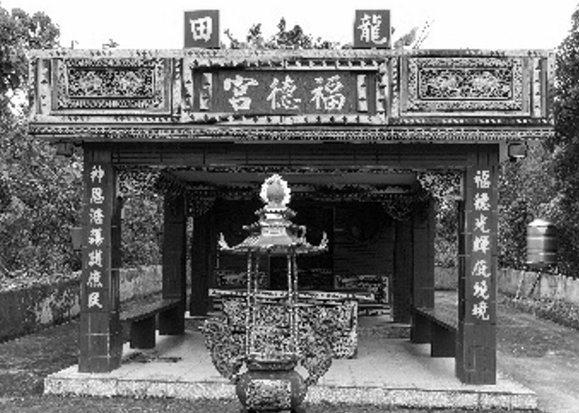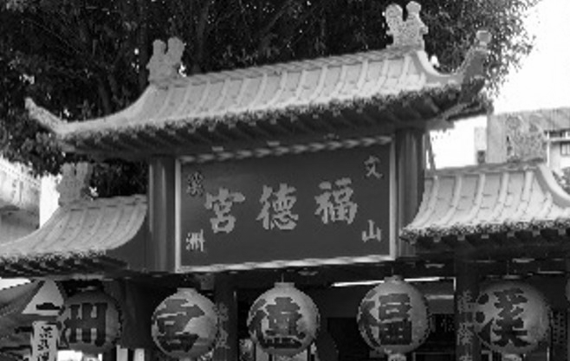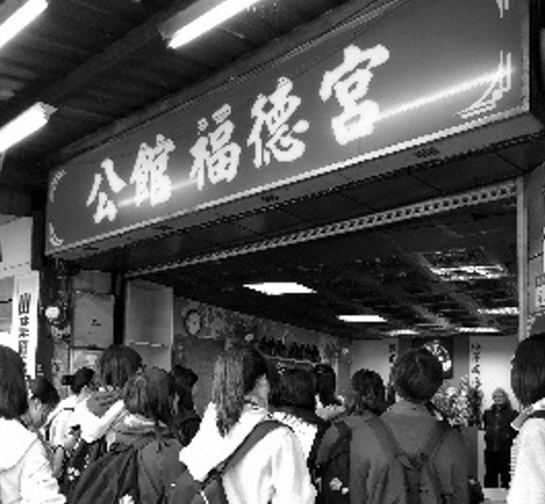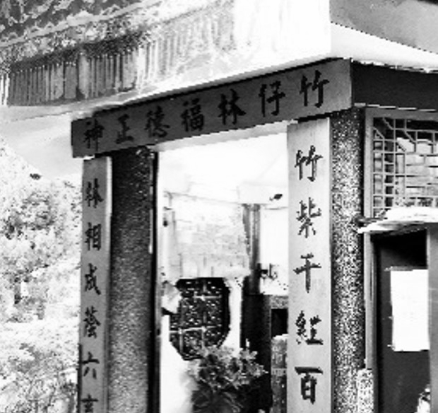

1. (　　)阿華來到新竹縣關西，看到這裡的人文簡介寫著：「關西舊稱為『咸菜硼』，這是因為本地多為移民，他們擅長醃製鹹菜，剛好本地也有盛產鹹菜，所以有『咸菜硼』之稱。日治時期，因為與日語的『關西』音相近，所以改稱此地為『關西』。」請問：文中的移民是最可能是下列哪一族群？　(A)南島語族　(B)新住民　(C)閩南人　(D)客家人。
2. (　　)提到三峽，常會聯想到中國長江的瞿塘峽、巫峽、西陵峽等三大峽谷，事實上，新北市也有一地名「三峽」。該地因地處大漢溪、三峽河、橫溪的匯流口，原名三角湧，日治時期因三角湧的日語發音與「三峽」(SanKyō)相似，故更名。當地保存了日治時代的華麗的巴洛克立面與磚牆，顯示出當時商人的富裕程度。根據上述，現在我們稱呼新北市「三峽」這個名稱，與何種原因最為相關？　(A)方位　(B)自然環境　(C)原住民語　(D)外來語。
3. (　　)臺灣著名的風景區──阿里山區，當地早期的名稱為○○鄉，為紀念康熙末年通事○○而取此名。直到民國78年才改稱為「阿里山鄉」。請問：上文中的○○指的是何人？　(A)吳沙　(B)吳鳳　(C)鄭經　(D)張騫。
4. (　　)臺灣在縣市行政區的層級下有300多個鄉鎮市區。請問：這些鄉鎮市區的名稱主要來源為何？　(A)方便行政作業以東、西、南、北為名　(B)以當地居民日常生活中心所在的聚落名稱為名　(C)以縣市所在的主要植被景觀作為命名依據　(D)為尊重原住民族傳統文化以其認同的名稱為命名依據。
5. (　　)附圖是昔日臺灣某一港口的地理形勢圖，依據圖中下方的拼音「Takao」之發音判斷，其所指的是今日臺灣哪一港口？　(A)花蓮港　(B)基隆港　(C)臺中港　(D)高雄港。

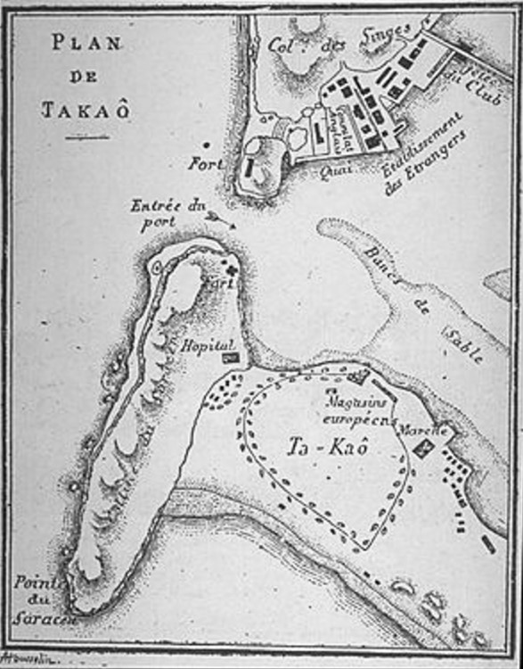

1. (　　)在臺灣300多個鄉鎮市中，可以觀察到部分城市市中心的行政區，直接採用方位的東、西、南、北、中來命名，這與下列何種因素最具相關性？　(A)基於城市發展迅速，為簡化行政區合併的作業　(B)基於地名數量有限，為提升行政區命名的效率　(C)基於城市發展迅速，為簡化行政區劃分的作業　(D)基於地名數量有限，為簡化行政區合併的作業。
2. (　　)附圖為臺灣行政區圖，請問：圖中哪一個縣市的名稱與原住民族的族名或社名有關？　(A)甲　(B)乙　(C)丙　(D)丁。

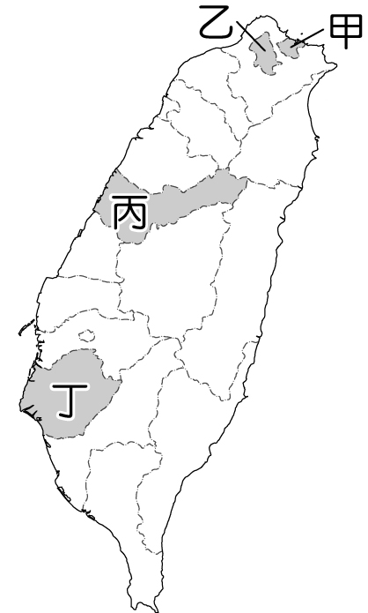

1. (　　)臺灣有許多地名都與自然環境息息相關，下列選項中的地名，跟其命名來源的配對，何者正確？　(A)竹頭崎—地形　(B)三重埔—氣候　(C)芎林—植物　(D)大姑陷—動物。

* **翻 頁 囉 ！**

**二、題組：(每個答案 2 分，共 28 分)**

1. 清帝國時期，前來宜蘭拓墾的移民把三星叫做叭哩沙湳，由此可知漢人拓墾三星，時間上較噶瑪蘭人為晚。這和漢人剛來羅東時，把老懂改為羅東一樣，從地名的演變可以證明，漢人對羅東和三星的開拓，均晚於噶瑪蘭人。嘉慶元年(西元1796年)，吳沙率領漳泉粵三籍人士從頭圍(城)開始拓墾土地，然後沿著相當於現今臺九省道自北而南的二圍(城)、三圍(礁溪一帶)、四圍(城)，乃至五圍(宜蘭市)，一路開墾而來時，三星這個地區除有原本即居住山上的泰雅族人的「出草」習慣，危及移民生命財產外，蘭陽溪常氾濫，一片砂礫景象，自然不是移民首要的考慮地點，所以在宜蘭，三星是屬於較晚開發的區域。請問：  
   (　)(37)根據題文判斷，附圖照片中的福德廟應位於下列哪一個地區？　(A)三星　(B)羅東　(C)頭城　(D)宜蘭。  
     
   (　)(38)根據題文判斷，羅東地名的源頭與下列哪一個族群關係密切？　(A)新住民　(B)原住民族　(C)閩南族群　(D)客家族群。  
   (　)(39)根據題文判斷，二圍(城)、三圍(礁溪一帶)、四圍(城)這些地名的出現，與下列何者關係密切？　(A)拓墾組織　(B)作物加工　(C)民間信仰　(D)復國決心。

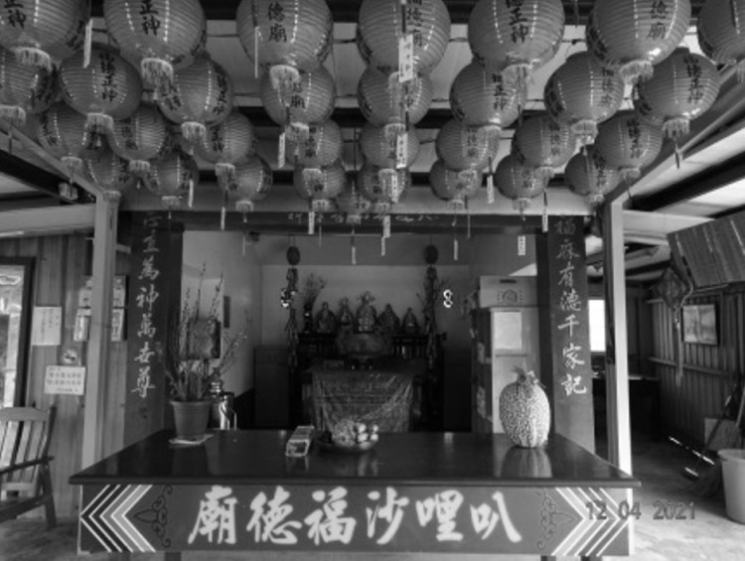

1. 小明在網路上查詢與舊式製糖場所「廍」有關的地名，考究其出現的時空背景，發現該地名出現有特定的時間，且地名分布有明顯空間集中的現象。請回答下列問題。  
   (　)(40)與「廍」有關地名，最可能集中在下列哪一個地區？　(A)桃園台地　(B)蘭陽平原　(C)嘉南平原　(D)花東縱谷平原。  
   (　)(41)該地名有明顯空間集中的現象，是因為該項加工製造業是屬於哪一種設廠因素？　(A)市場　(B)勞工　(C)原料　(D)動力。
2. 從大航海時代開始，荷蘭與西班牙等歐洲人陸續來到臺灣，並在臺灣留下一些地名，如富貴角是源自荷蘭語的「Hoek」，為□□之意；三貂角則是西班牙人抵達時，以他們常使用的名稱「Santiago」註記該地，之後居民以閩南語音譯為三貂角。請回答下列問題。  
   (　)(42)文中｢富貴角｣是源自荷蘭語的「Hoek」，為□□之意，請問：□□是指下列何者？　(A)牛角　(B)岬角　(C)火山　(D)燈塔。  
   (　)(43)｢富貴角｣、｢三貂角｣皆位於臺灣哪一個地區？　(A)東部　(B)西部　(C)南部　(D)北部。  
   (　)(44)下列哪一個地名與｢富貴角｣、｢三貂角｣一樣，為源於外來語的地名？　(A)烏來　(B)羅東　(C)玉井　(D)馬公。
3. 在臺灣，駕駛人行駛於高速公路上時常會看到許多有趣的地名，而臺灣人常發揮幽默感，依其諧音製作成謎題讓人「腦筋急轉彎」，如推三阻四是「七堵」、成績優良是「學甲」、農夫插秧是「田中」、菜籃裝沙是「沙鹿」。但事實上，地名之命名方式各有其典故，甚至包含了當地的環境、文化意涵。請依據附圖回答下列問題。  
     
   (　)(45)我們常會以地形、氣候等現象，作為認識一地自然環境之指標。下列縣市地名之來源，何者與當地「氣候」環境最相關？　(A)甲　(B)乙　(C)丁　(D)戊。  
   (　)(46)臺灣經歷過許多政權的統治，除以當地環境作為地名外，亦會透過語言的轉化，音譯、改字等，作為命名之依據。下列何者是由「外來語」音譯，而成為現代之地名？　(A)乙　(B)丙　(C)丁　(D)辛。  
   (　)(47)清帝國時期，朝廷常會以賜名，作為彰顯地方功績的方式，同時表彰當地人對國家的貢獻。下列何者的地名，即是由此方式而來？　(A)戊　(B)己　(C)庚　(D)辛。

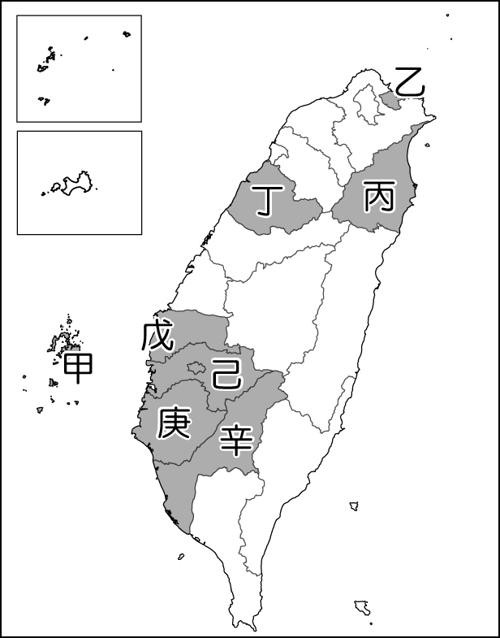

1. 臺灣的原住民族是漢人移入以前，就已經居住在臺灣的族群，屬於南島語族。許多由原住民族所命名的地名，在漢人移入後，直接取其發音，轉譯成漢字。以臺北市北投為例，北投的名字是因為早期巴賽族認為地熱谷是女巫施法才會冒煙，以巴賽語裡的女巫「PATAW（巴島）」稱之，因與北投的閩南語發音相像，故命名為「北投」。請回答下列問題。  
   (　)(48)｢地熱谷是女巫施法才會冒煙｣，從文中我們可以推斷這種景觀與何種現象有關？　(A)民間信仰鼎盛　(B)火山地形發達　(C)發現石油礦產　(D)重化工業發達。  
   (　)(49)從文中我們可以推斷「北投」最接近下列哪一個國家公園？　(A)陽明山國家公園　(B)太魯閣國家公園　(C)雪霸國家公園　(D)玉山國家公園。  
   (　)(50)下列哪一個地名與「北投」一樣，其命名源於原住民族？　(A)烏來　(B)大姑陷　(C)三貂角　(D)鹽埕。